Инструкция по установке Тонкого клиента 1С:Предприятия для Windows.

Необходимо перейти по ссылке https://budget.kamgov.ru/
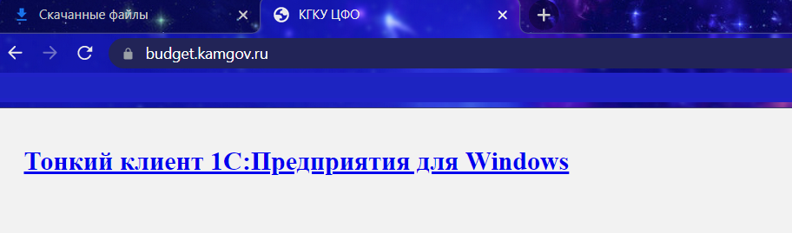

Далее нажать на открывшейся странице на ссылку и скачать архив.
Открыть скачанный архив и найти приложение setup.exe и запустить его
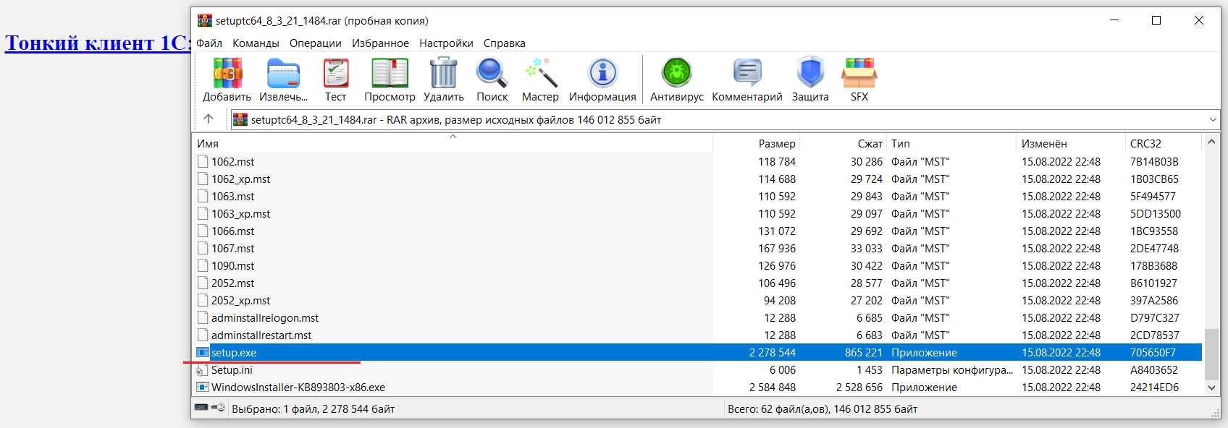

Далее следовать указаниям Мастера установки
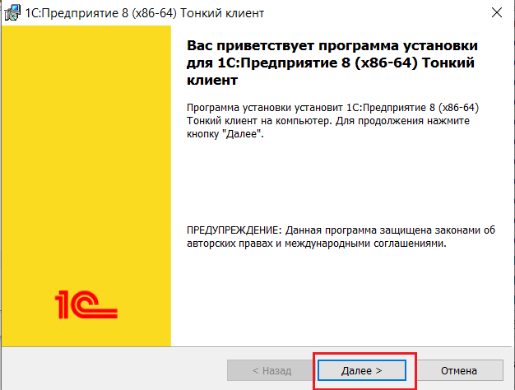

ОБЯЗАТЕЛЬНО! Нажать кнопку «Изменить» и выбрать новый путь для установки программы (создать новую папку при необходимости)
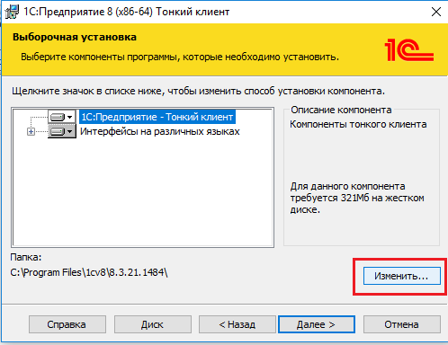
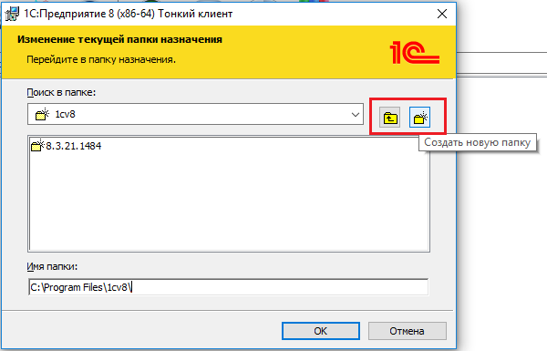
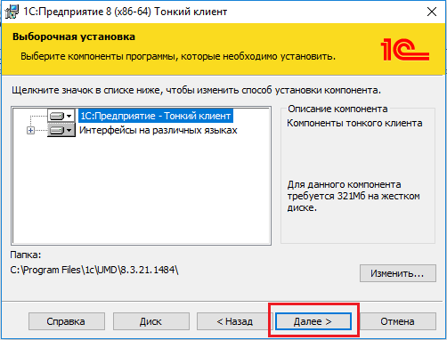

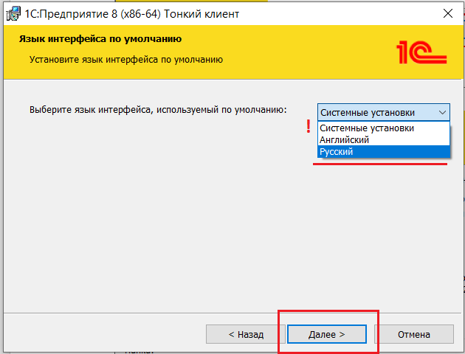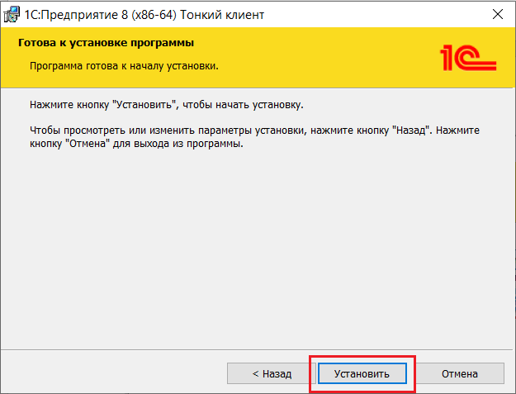
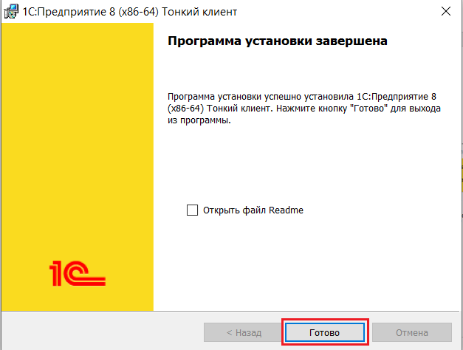

Во время первого запуска клиента необходимо указать путь к базе:
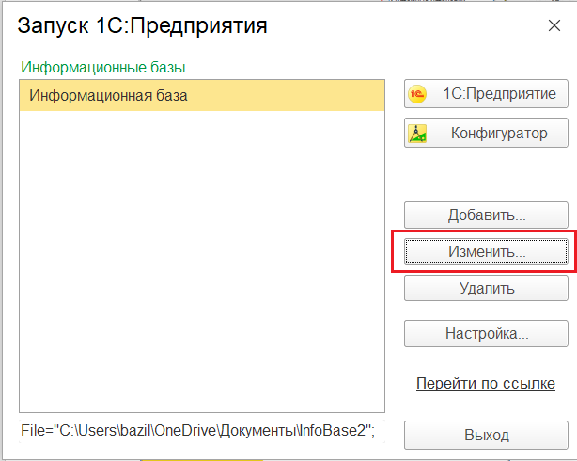

Для пункта «На веб-сервере» прописать адрес https://budget.kamgov.ru/cfo и нажать «Далее».
На следующем шаге оставить все без изменений и нажать «Готово».
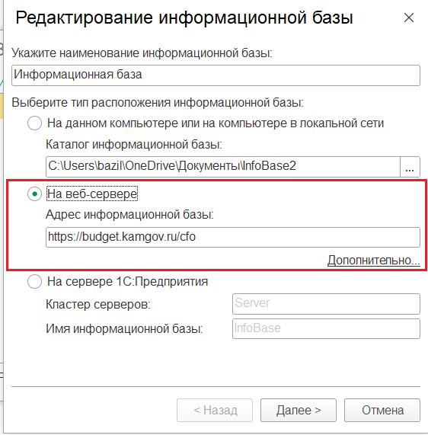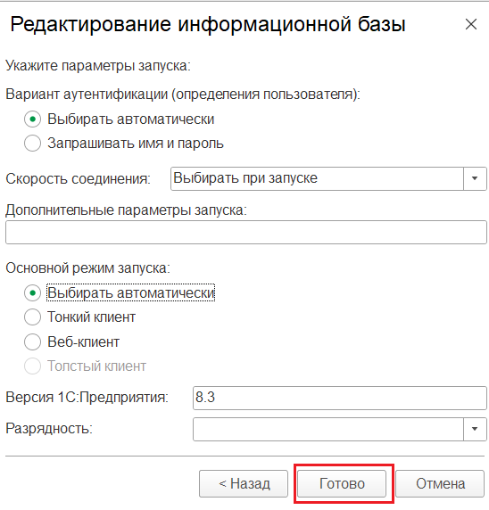

После этого в систему можно заходить без дополнительных манипуляций.
Для входа нажать кнопку «1С:Предприятие»
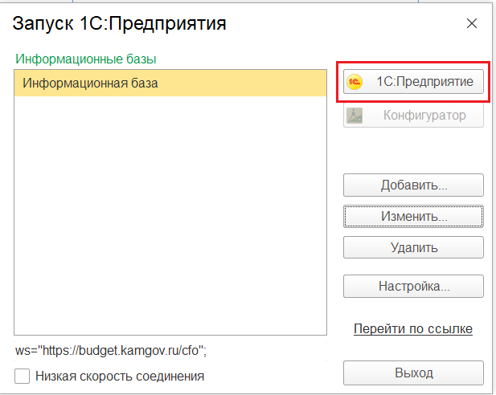
После чего ввести предоставленный логин и пароль
